《西亚和撒哈拉以南非洲》学习指南
【学习目标】
1.在地图上找出某一地区的位置,说明该地区地理位置的特点。
2.运用地图和资料，指出某一地区对世界经济发展影响较大的一种自然资源及其分布、生产、出口状况。
3.运用资料说明某地区气候特点及其对当地农业生产和生活的影响
【教材内容】
中图版八年级下册第六章第二、三节 《西亚》和《撒哈拉以南非洲》，西亚是世界上冲突、战争最频繁的热点地区。教材内容主要包括四部分，五海三洲之地，干燥的气候和有限的水资源、世界石油宝库、阿拉伯国家为主的地区。撒哈拉以南非洲是地球上一个独特的区域，有着广阔的热带草原、五彩斑斓的动物、美丽的赤道雪山和丰富的矿产……，此部分内容，教材包括三个主题：有规律分布的热带气候、单一经济为主的地区、黑色人种的故乡。本节课主要任务是掌握分析两地区位置特点的方法，落实西亚气候对水资源的影响，西亚石油资源的分布、生产及出口状况，及分析两地区气候对农业生产和生活的影响，为以后的学习提供分析角度和方法。
观看微课《西亚和撒哈拉以南非洲》，完成学习任务。
【学习任务一】描述西亚地理位置，概括地理位置特点
西亚地理位置的描述
半球位置 | 位于____半球、_____半球
纬度位置 | 主体位于____°N～_____°N，跨____带、______带
海陆位置 | 亚洲___部，北临____海，______海，西临_____海，西南临____海，东南临_____海。  连接亚洲 、_____洲和_____洲，沟通_________洋和________洋。
西亚地理位置的特点：
【学习任务二】运用西亚气候类型图归纳西亚气候特征。
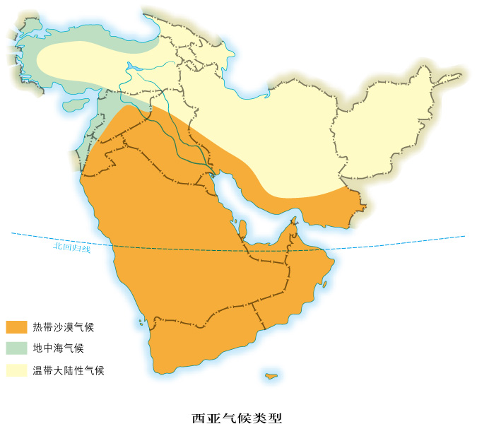
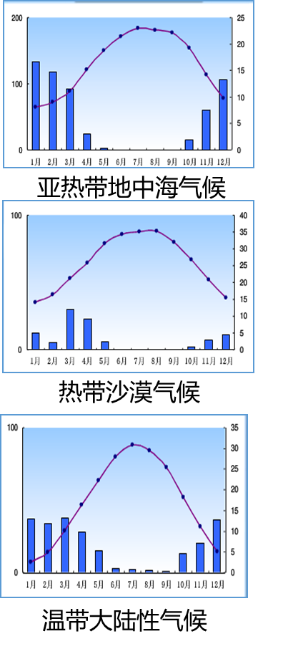

1.描述西亚地区的气候特征
_______________________________________________________________________________2.概括西亚气候特征：___________________________________________________________
3.缓解西亚水资源短缺的措施。
______________________________________________________________________________________________________________________________________________________________

【学习任务三】运用地图资料，分析西亚和撒哈拉以南非洲地区矿产资源特点
1.西亚丰富的石油资源
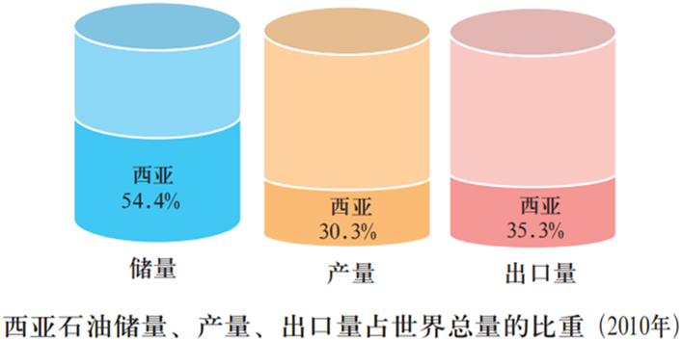
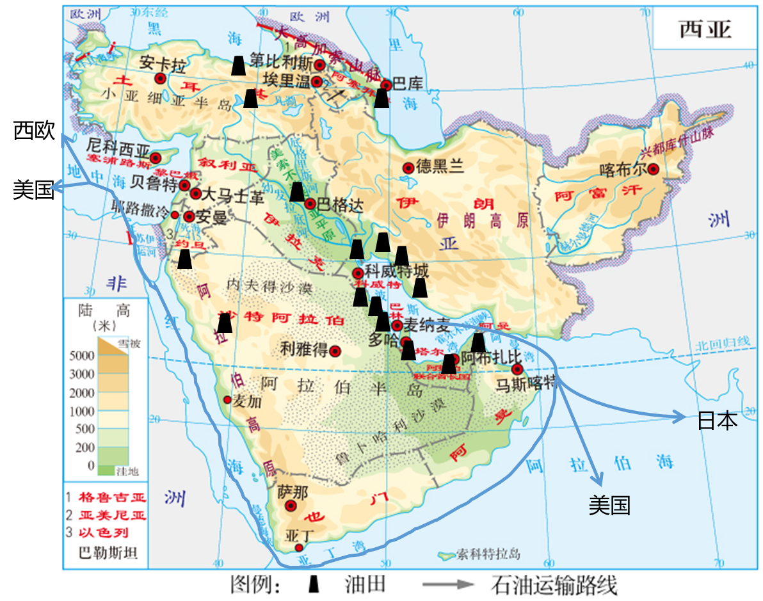
_________资源
“石油宝库”
分布
西  欧 | 运输  方式
西  欧 | 运输  路线

2.撒哈拉以南非洲丰富矿产资源
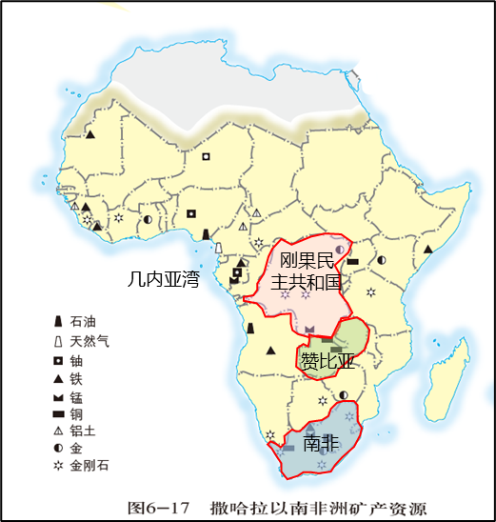
资源类型
分布状况 | 金刚石主要分布在____________和南非等国家，铜主要分布在________，而石油主要分布在_______沿岸。
出口方式

【学习任务四】运用地图分析气候对农业生产和生活的影响
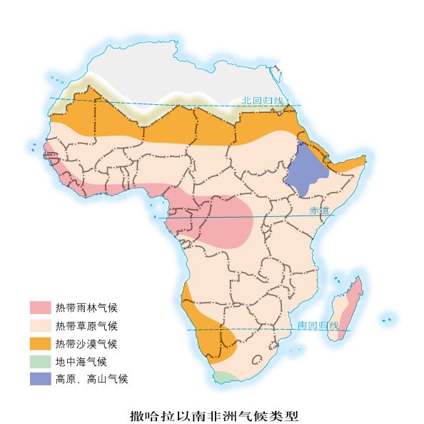
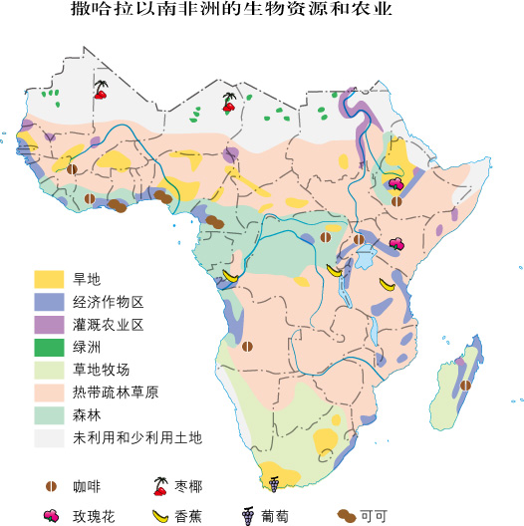

1.写出“热带大陆”的气候特征
______________________________________________________________________________________________________________________________________________________________
- 分析撒哈拉以南的非洲农业生产方式特点及与气候的关系。
_______________________________________________________________________________
_______________________________________________________________________________
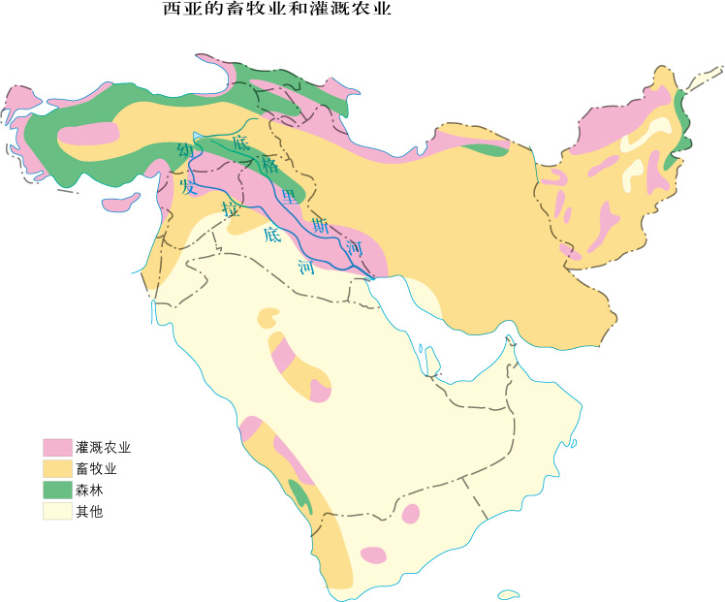

- 分析撒哈拉以南的非洲农业生产方式特点及与气候的关系。
_______________________________________________________________________________
_______________________________________________________________________________
- 观察图片分别从服饰和民居方面，概括当地人们的生活方式特征并说出与气候的关系？




